Знакомство с великим военным прошлым нашей Родины

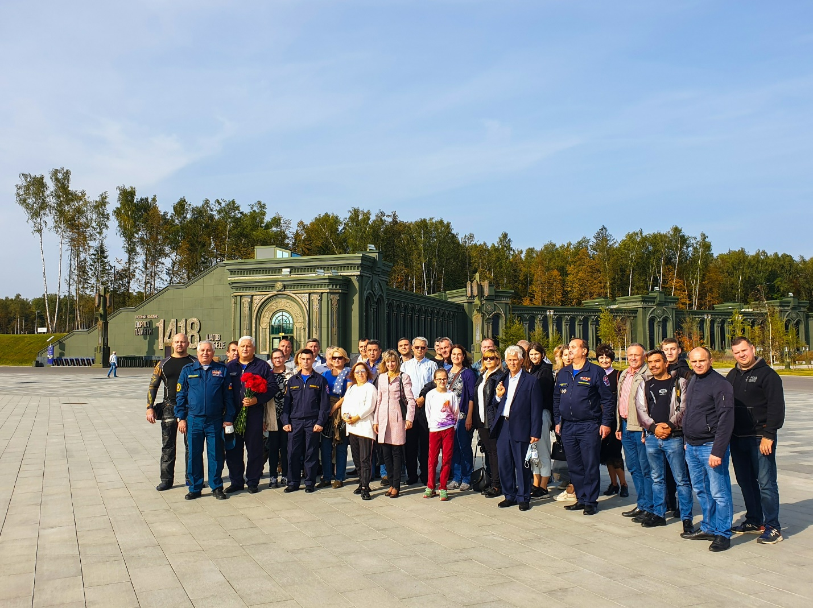
Сотрудники Управления по ЮЗАО Департамента по делам гражданской обороны, чрезвычайным ситуациям и пожарной безопасности в составе экскурсионной группы посетили парк Вооруженных Сил РФ «Патриот».
Посещение было организовано Департаментом ГОЧСиПБ в рамках комплекса мероприятий Года памяти и славы.
Четырехчасовая экскурсионная программа включала в себя осмотр легендарных образцов бронетанковой техники времен Великой Отечественной войны, комплексов «Дорога памяти», «Партизанская деревня», а также главного храма Вооруженных сил России.
Кроме этого, вниманию посетителей были представлены исторические экспозиции противоракетного и противовоздушного вооружения вплоть до современных образцов, впечатляющая коллекция военно-воздушной и космической техники, интереснейшая научно-образовательная экспозиция, посвященная истории ядерной энергетики и многое другое.
В ходе мероприятия сотрудники Департамента ГОЧСиПБ в память о героическом прошлом наших предков, возложили цветы у памятника «Матерям победителей».
«Такие экскурсии помогают в полном объёме, осознать весь трагизм слова «война», пробуждают интерес к истории, уважение к героизму народа и великому военному прошлому нашей страны» — отметил один из участников мероприятия Юрий Гостев.

